**-常州市新北区徐文娟名教师成长营年度考核B4汇总表**

|  |  |  |  |
| --- | --- | --- | --- |
| **序号** | **时间** | **内容** | **页码** |
| 1 | 2021.3.23 | 公开课：The fisherman and his wife | 1 |
| 2 | 2021.2.21 | 讲座：学期课程纲要编制的实践与思考（市级） | 2 |
| 3 | 2021.5.12 | 讲座：好奇：教师生长跃迁的密码（区级） | 3 |
| 4 | 2021.5.26 | 讲座：聚焦学生学习历程的观察与分析工作坊（市级） | 4 |
| 5 | 2021.5.28 | 讲座：学期课程纲要编制的实践与思考（省级） | 5 |
| 6 | 2021.7 | 讲座：小学生英语学习积极情感的培养（市级） | 6 |
| 7 | 2021.11.26 | 讲座：单元整体教学理念下的课时目标进阶探索（区级） | 7 |
|  |  |  |  |
|  |  |  |  |
|  |  |  |  |

**公开课： The fisherman and his wife**

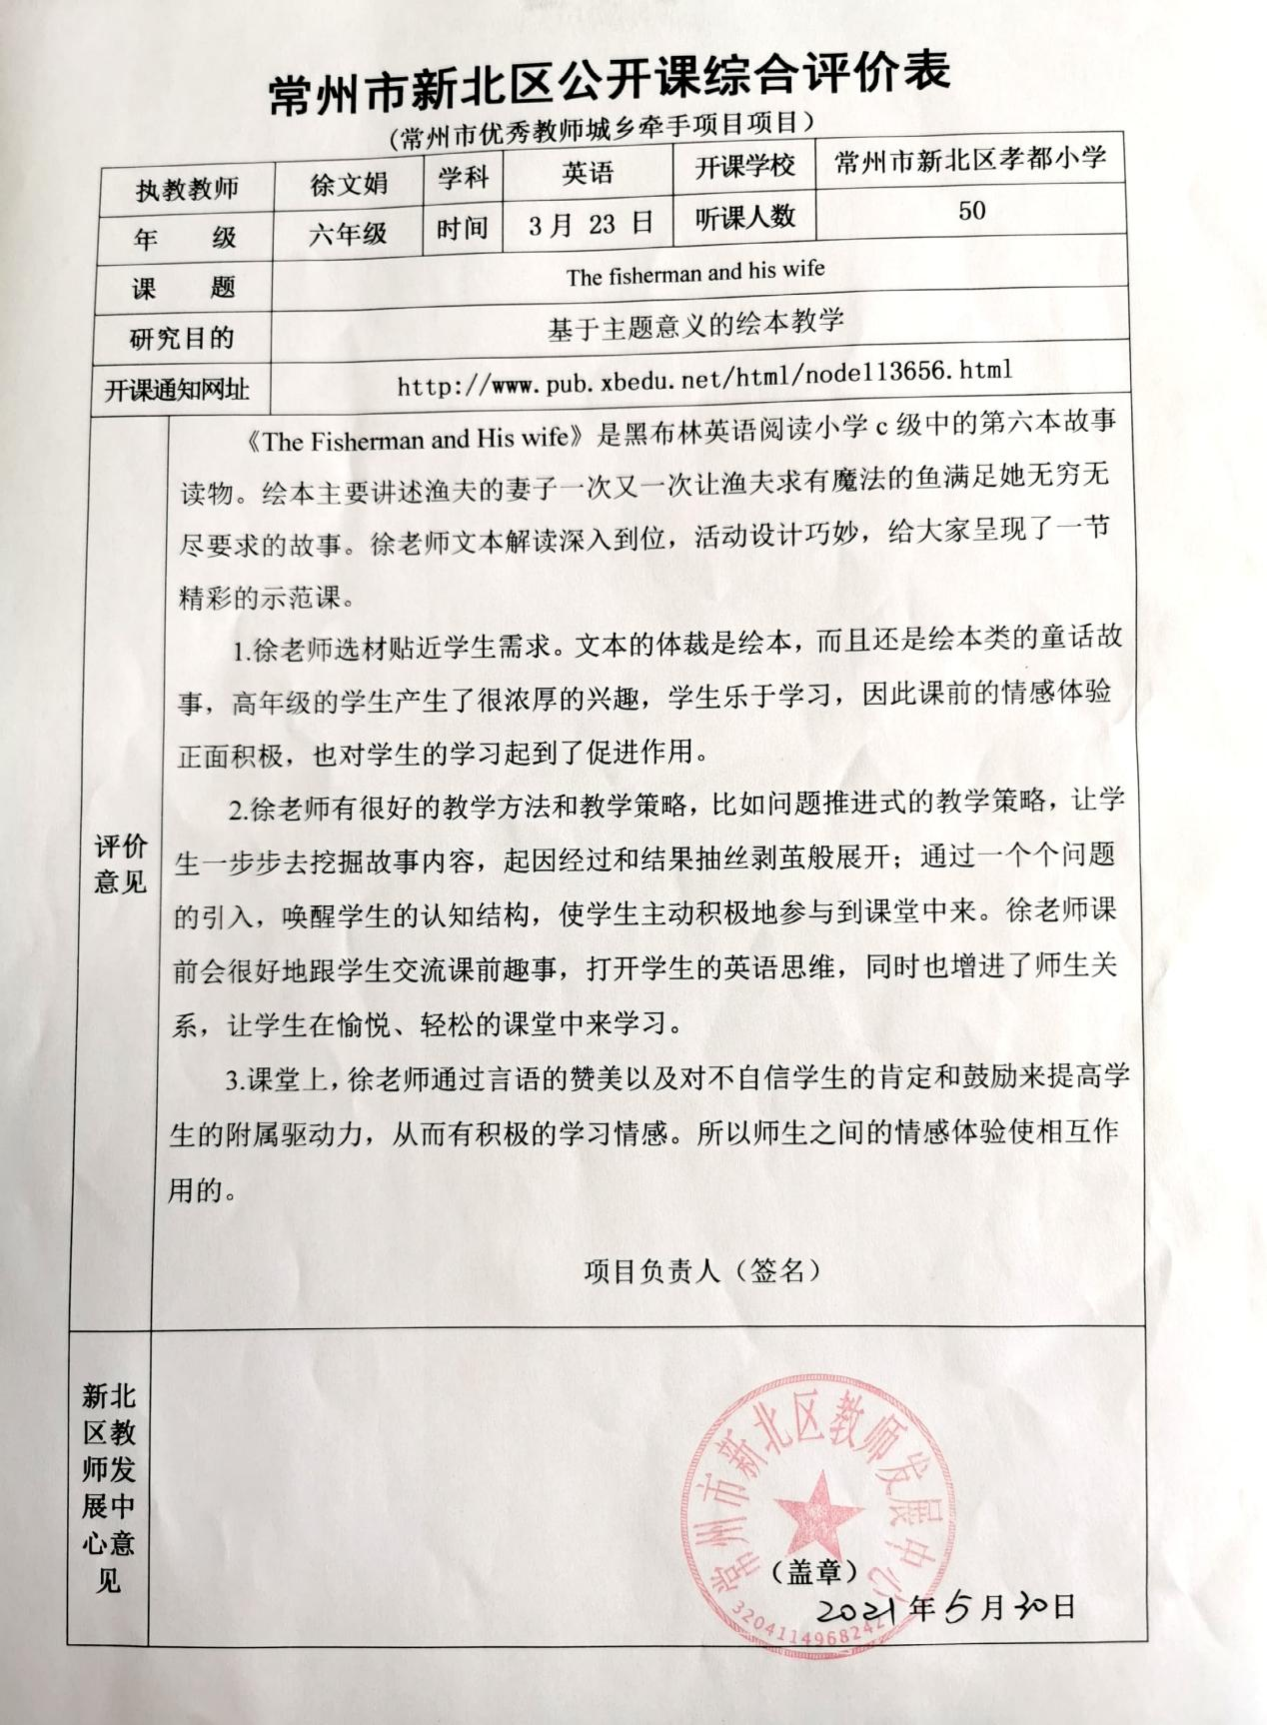

**讲座：学期课程纲要编制的实践与思考（市级）**

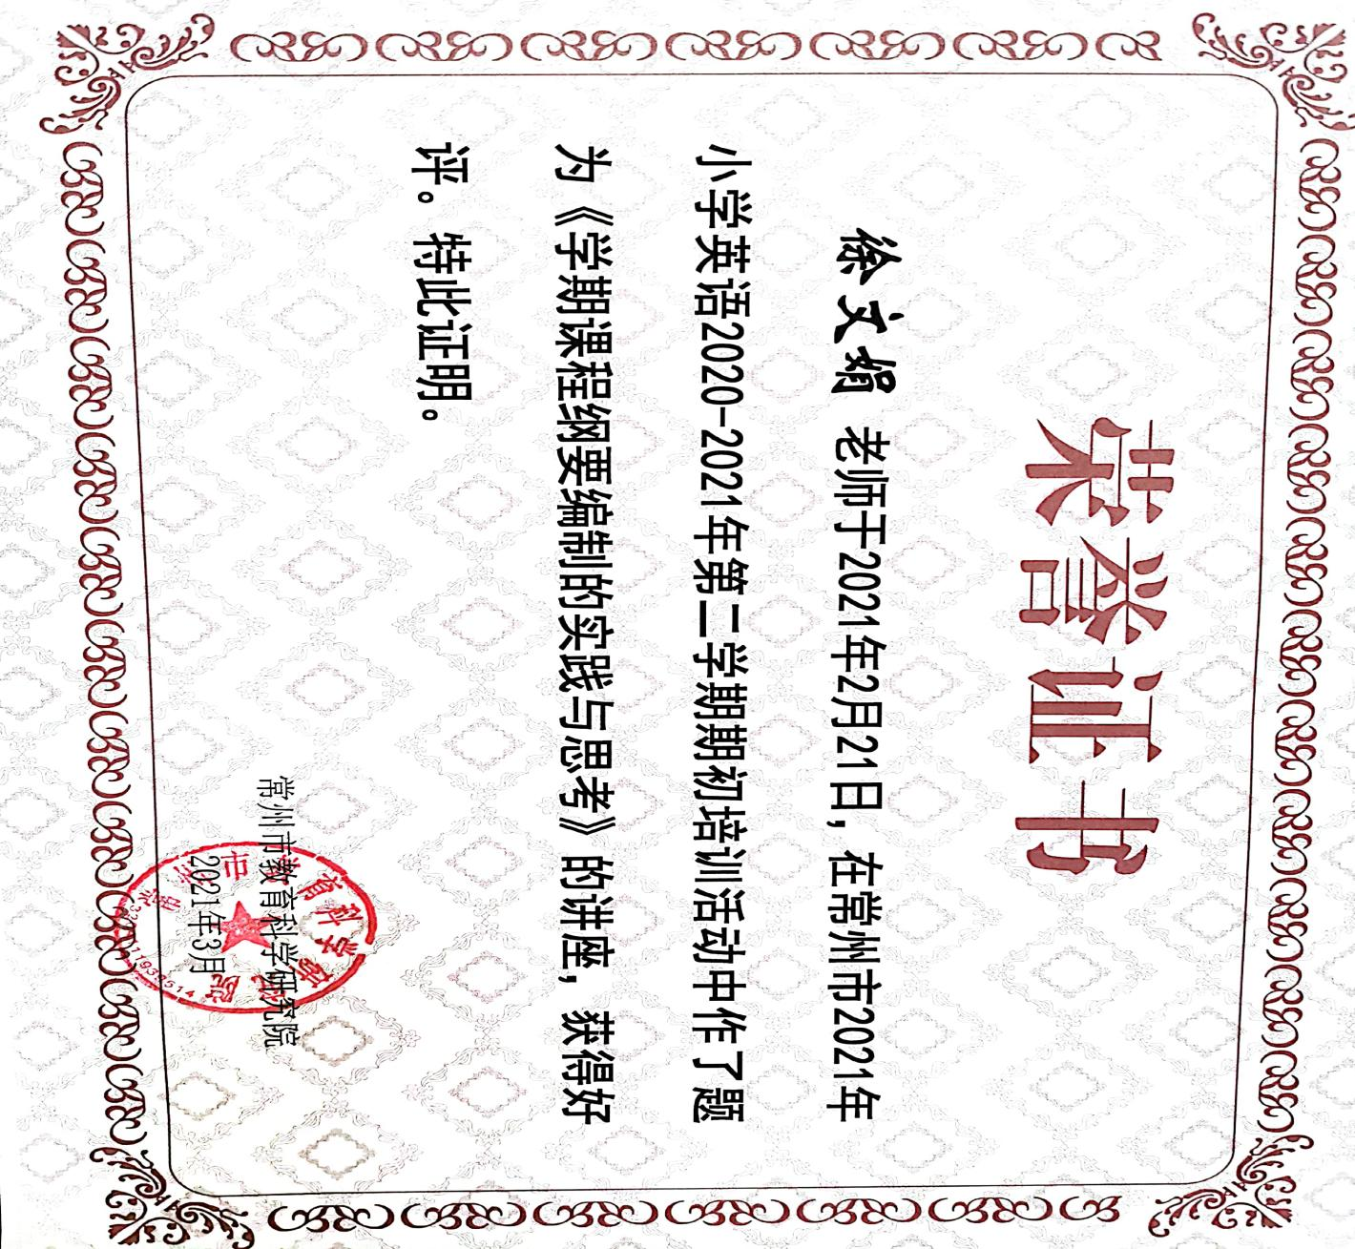

**讲座：好奇：教师生长跃迁的密码**

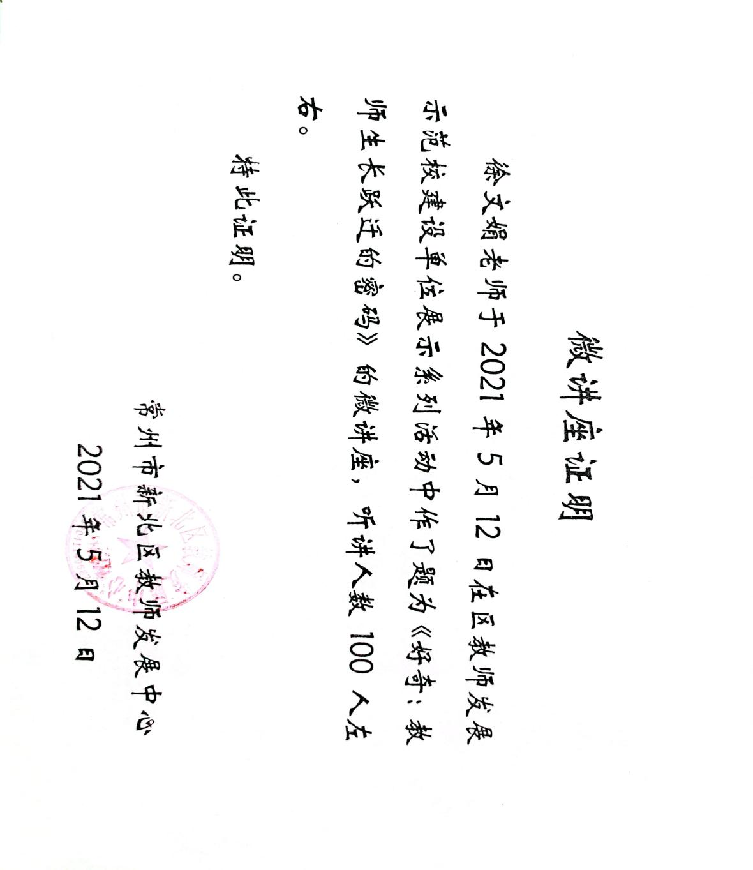

**讲座：聚焦学生学习历程的观察与分析工作坊**

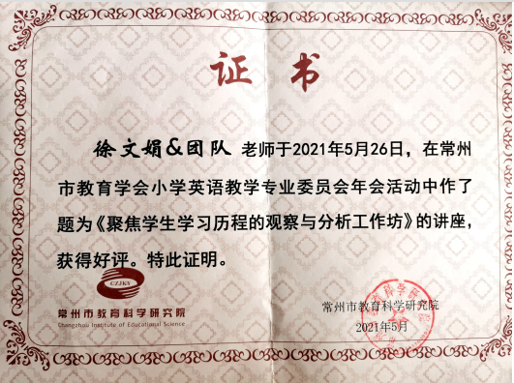

**讲座：学期课程纲要编制的实践与思考（省级）**

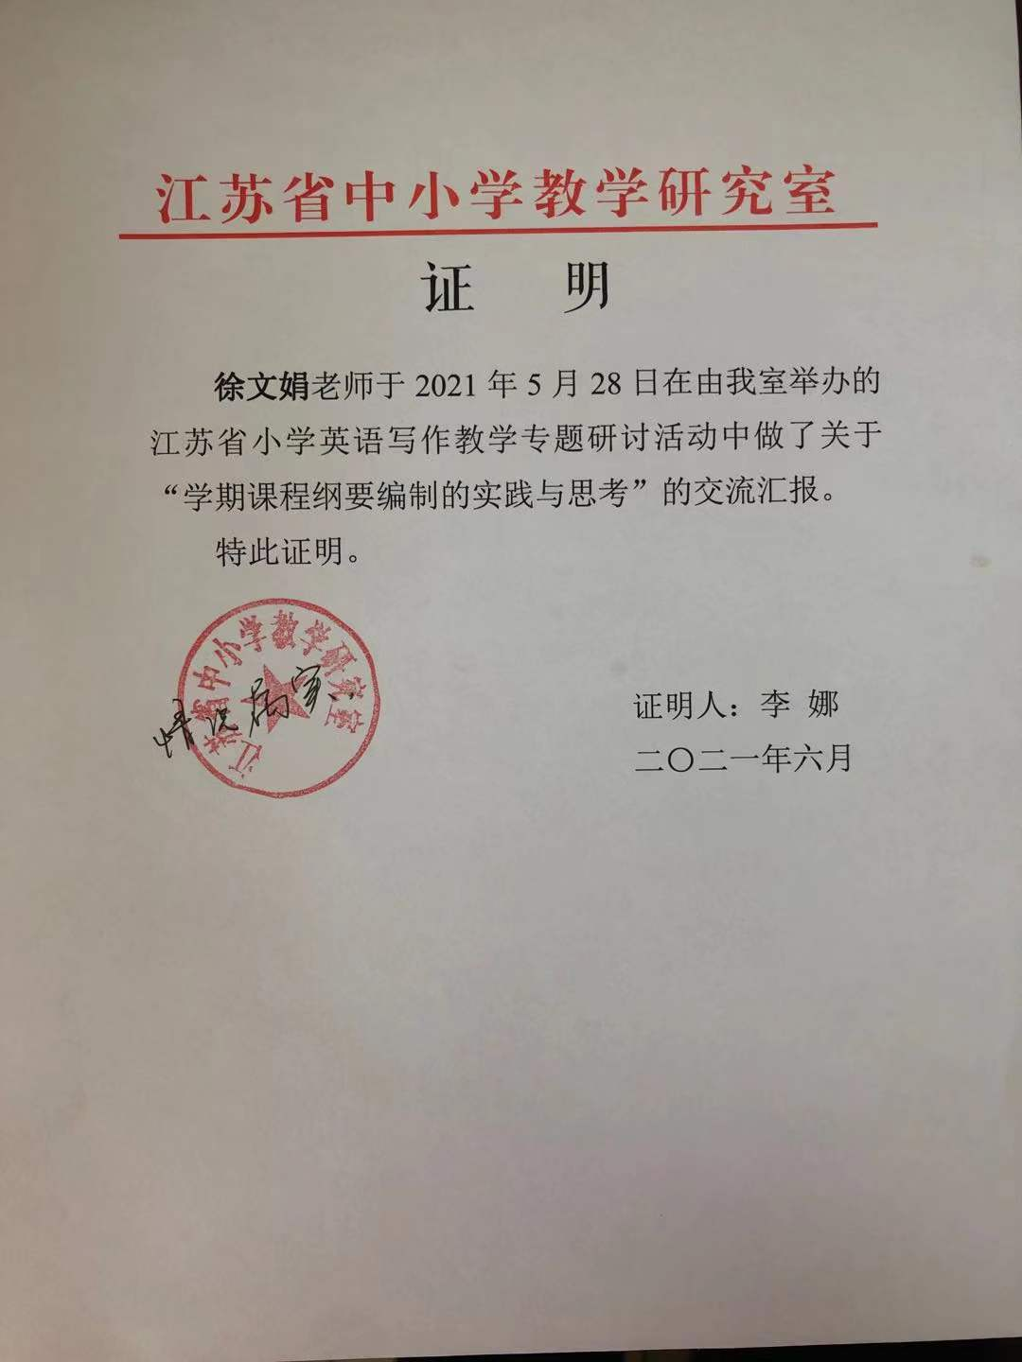

**讲座：小学生英语学习积极情感的培养**

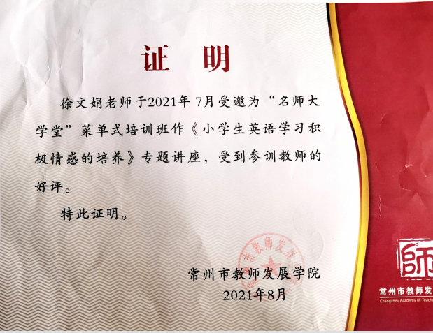

**讲座：单元整体教学理念下的课时目标进阶探索**

